
2026年第十二届高校电力电子应用设计大赛决赛
示例测试报告
赛道名称：
“台达杯”电力电子人工智能设计竞赛
作品名称：
面向AI服务器脉冲负载的片上NPU协同神经扰动预测增强四相交错Buck变换器控制方案

学校名称： | 天津大学
学院专业： | 电气自动化与信息工程学院
指导教师： | 王议锋、马小勇
团队成员： | 高天宇、林嘉信、赵振然、徐海晨
联 系 人： | 高天宇
电子邮件： | tianyugao@tju.edu.cn
电 话： | 19816198611
通信地址： | 天津市南开区天津大学卫津路校区

注：此报告仅用于展示作品功能，详细指标以现场测评为准。

目 录
第1章 实验平台与测试样机 2
1.1 测试样机 2
1.2 测试条件 4
1.3 测试工况与评价指标 4
第2章 NPU算法稳态与负载切换测试 5
2.1 稳态运行测试 5
2.2 空载切换至满载 6
2.3 满载切换至空载 7
第3章 脉冲负载下三种控制方法对比 9
3.1 测试工况与数据口径 9
3.2 50Hz及50%占空比脉冲负载 9
3.3 100Hz及70%占空比脉冲负载 12
3.4 150Hz及30%占空比脉冲负载 15
3.5 控制机理与适用性分析 18
第4章 测试数据汇总与结论 19
4.1 测试数据汇总 19
4.2 测试结论 20

第1章 实验平台与测试样机

1.1 测试样机
测试采用的实验样机为面向 AI 服务器供电场景设计的48V/12V四相交错并联Buck变换器，其额定功率为400W。样机以48V直流电源作为输入，输出目标电压为12 V，采用四路功率单元并联交错运行，各相PWM驱动信号依次相差90°，开关频率为30kHz。四相交错结构能够实现输出电流分担，降低输入、输出电流纹波，提高变换器的功率传输能力。样机实物如图1-1所示。
图1-1 四相交错Buck实物实验平台
Figure 1-1 Four-phase interleaved Buck physical experiment platform
功率主电路为全Sic设计，开关管3颗并联，以提高功率器件的电流承载能力并降低单颗器件的导通损耗。相较于传统硅基功率器件，SiC MOSFET具有宽禁带、高临界击穿电场和优异的高温工作特性，同时具备较低的开关损耗、较快的开关速度及较小的反向恢复损耗，有利于降低变换器在高频开关过程中的能量损耗，提升系统运行效率，并为高功率密度、高动态响应的服务器供电应用提供器件基础。
数字控制系统采用TMS320F28P550SJ9PZ。控制器通过ePWM1、ePWM2、ePWM7和ePWM10分别产生四路 PWM 驱动信号，实现四相功率单元的交错控制。同时，利用ADC采样通道实时采集输入电压、输出电压及四相电感电流，为电压外环、电流内环控制及运行状态监测提供反馈信息。
实验样机采用独立的主功率板与数字控制采样拓展板，配套驱动与保护电路构成完整的功率变换系统。通过上述硬件平台，开展不同输入电压变化、负载切换及脉冲负载扰动条件下的控制算法对比测试。硬件平台参数见表1-1，采样控制信号于电路对应关系见表1-2。
表1-1 实验样机参数
Table 1-1 Parameters of the experimental prototype
参数 | 数值 | 描述
开关频率f_{s} | 30kHz | ---
交错并联支路数N | 4 | ---
磁芯半径 | 13mm | ---
电感电流纹波 | 20.42A(max) | ---
高压侧额定电压 | 48V | ---
绕组匝数 | 36 | ---
电感量 | 290μH | 两相耦合
输入侧电容C_{in} | 180μF | 2颗 TDK B32776Z5506K000
输出侧电容C_{out} | 2.64mF | 8颗OKCAP电解电容并联
SiC MOSFET | IMZA120R014 | 3颗并联
额定功率 | 400W | ---
表1-2 采样控制信号与电路的对应关系
Table 1-2 Correspondence between sampling control signals and circuits
功能类别 | 信号名称 | 外设模块 | 功能说明
主控制器 | MCU | TMS320F28P550S | 主控制芯片
PWM输出 | PWM1 | ePWM1 | 第一相Buck驱动
PWM输出 | PWM2 | ePWM2 | 第二相Buck驱动
PWM输出 | PWM3 | ePWM7 | 第三相Buck驱动
PWM输出 | PWM4 | ePWM10 | 第四相Buck驱动
电压采样 | 输入电压 V_{in} | ADCB2 | 48 V输入电压检测
电压采样 | 输出电压 V_{o} | ADCB10 | 12 V输出电压检测
电流采样 | 第一相电感电流i_{L1} | ADCC11 | 第一相电流反馈
电流采样 | 第二相电感电流i_{L2} | ADCC10 | 第二相电流反馈
电流采样 | 第三相电感电流i_{L3} | ADCA5 | 第三相电流反馈
电流采样 | 第四相电感电流i_{L4} | ADCA4 | 第四相电流反馈

1.2 测试条件
本次实验采用可调直流稳压电源与可编程直流电子负载构建测试环境。输入侧使用KPT020-80-60C直流电源，为四相交错Buck变换器提供可调直流输入；输出侧采用ITECH IT8513A+可编程直流电子负载，其额定参数为150V、60A、400W，可通过设定负载工作模式及电流参数，模拟不同负载功率和负载动态变化工况。

1.3 测试工况与评价指标
为全面评估所设计四相交错Buck变换器的运行性能及不同控制算法的动态调节能力，本次实验围绕负载动态变化、连续脉冲负载、四相交错稳态运行及功率变换效率四个方面开展测试。其中，动态控制性能测试分别采用PI双闭环控制、一阶线性自抗扰控制（LADRC）和神经网络预测增强自抗扰控制（NDP-LADRC）三种控制策略，通过相同测试条件下的实验结果对比，评价不同控制方法对输入侧和负载侧扰动的抑制能力；稳态运行及效率测试则用于验证四相交错功率级的电流分担特性、输出电压稳定性和整机能量转换性能。
其中，PI双闭环与传统一阶自抗扰控制作为神经网络预测增强控制方法的对照组，以考察预测补偿机制对快速动态扰动的改善作用。

第2章 NPU算法稳态与负载切换测试

2.1 稳态运行测试
为验证神经网络预测增强自抗扰控制（NPU-ADRC）的稳态运行能力，在输入电压约48V、输出电压参考值12V的条件下，对比NPU介入前后的支路电感电流、输出电压及CPU运行状态。图中V_DS为运行状态标志信号，其高电平持续时间用于表征CPU单次控制任务的执行时间。
NPU介入前，支路电感电流平均值为7.533A、峰峰值为1.700A，输出电压平均值为11.85V、峰峰值为356.2mV；介入后，电感电流平均值为7.510A、峰峰值为1.850A，输出电压平均值为11.82V、峰峰值为637.5mV。两种情况下稳态工作点基本一致，电感电流保持规律的周期变化，未出现持续发散，说明算法能够在该稳态工况下正常运行。介入后电压波动有所增加，因此本组结果用于验证运行可行性，不作为稳态纹波改善的依据。
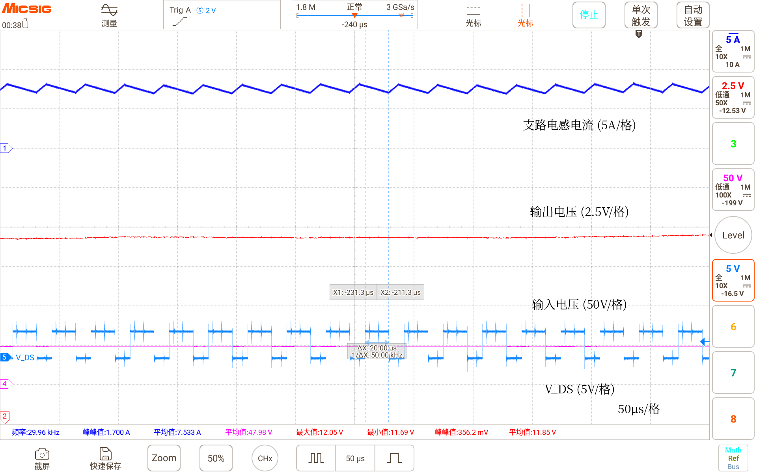
图2-1 NPU未介入时的稳态运行波形
Figure 2-1 Steady-state waveforms without NPU assistance
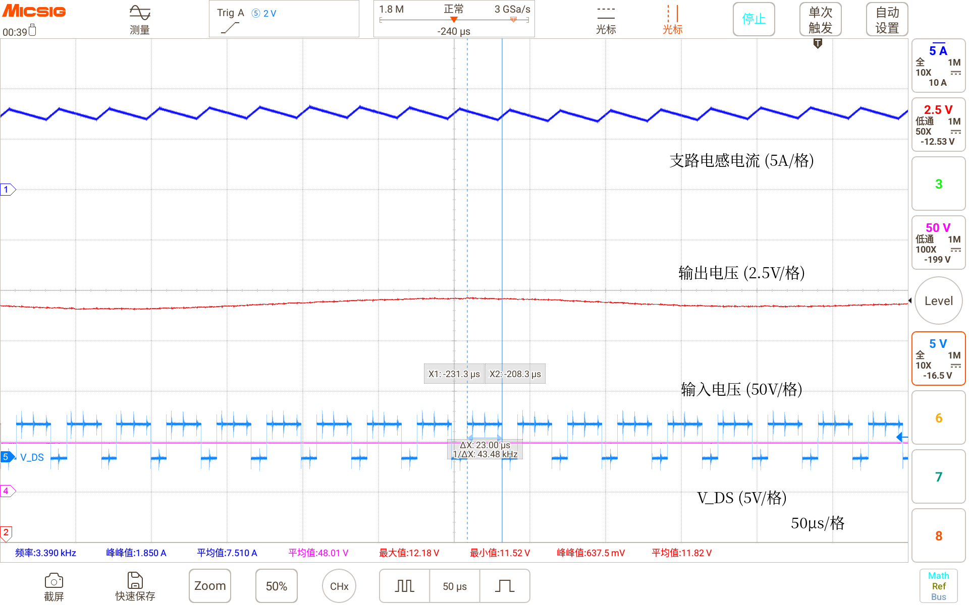
图2-2 NPU介入后的稳态运行波形
Figure 2-2 Steady-state waveforms with NPU assistance
运行状态标志信号的高电平时间由约20μs增加至23μs，新增开销约3μs。按30kHz开关频率且每个开关周期执行一次控制任务计算，新增开销约占33.3μs控制周期的9%，执行后仍有约10.3μs时间裕量。该结果说明，片上NPU协同计算使预测增强功能仅引入较小的CPU额外执行开销，在本测试条件下能够满足实时控制要求。

2.2 空载切换至满载
在NPU-ADRC投入运行、输入电压保持约48V的条件下，将负载由空载切换至满载，观察电流建立及输出电压恢复过程。图2-3中支路电感电流由接近零上升至带载水平，输出电压先跌落后恢复。电压由11.78V下降至10.15V，跌落量为1.625V；时间间隔为8.333ms，可作为图示扰动调节过程的时间参考。全窗口输出电压最大值为12.32V、最小值为10.15V、峰峰值为2.175V。
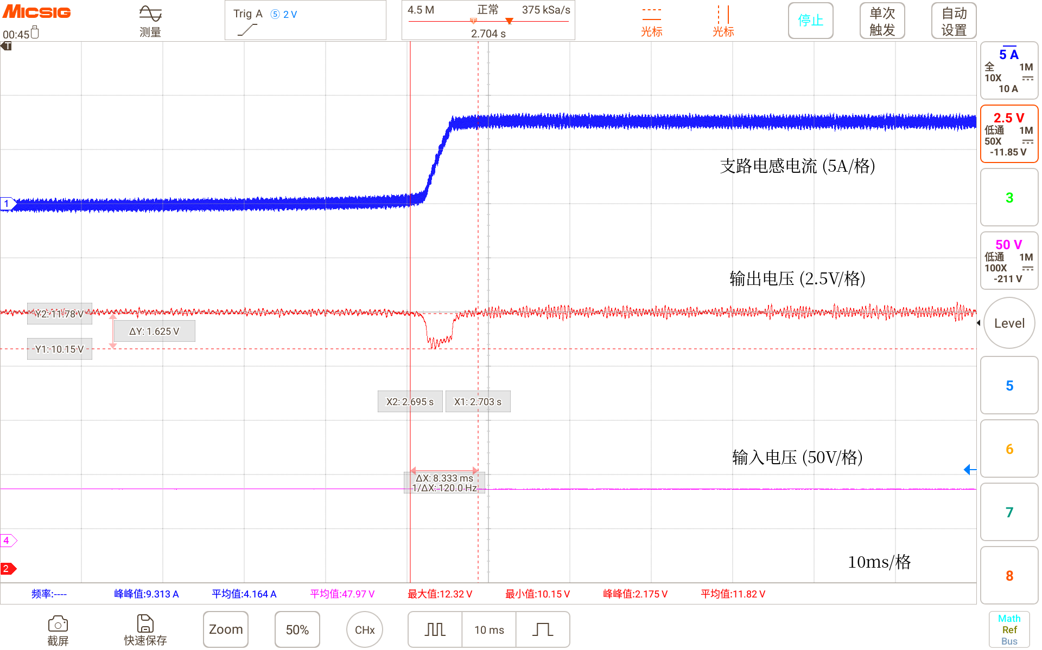
图2-3 NPU-ADRC空载切换至满载波形
Figure 2-3 NPU-ADRC response to a load increase
负载接入瞬间，电感电流不能突变，输出电容暂时承担电流缺额，因而输出电压出现下降。随后控制器提高功率级供能，支路电流建立，输出电压恢复至12V附近，且未出现持续振荡或发散，说明算法在本次负载接入过程中能够完成闭环调节并恢复稳定运行。

2.3 满载切换至空载
保持其他条件不变，将负载由满载切换至空载。图2-4中支路电感电流明显下降，输出电压出现短时超调并伴随衰减振荡。电压基准为11.95V、超调位置为30.75V，对应超调量18.80V；全窗口自动测量最大值为30.85V、最小值为10.99V、峰峰值为19.85V。时间间隔为1.747ms。
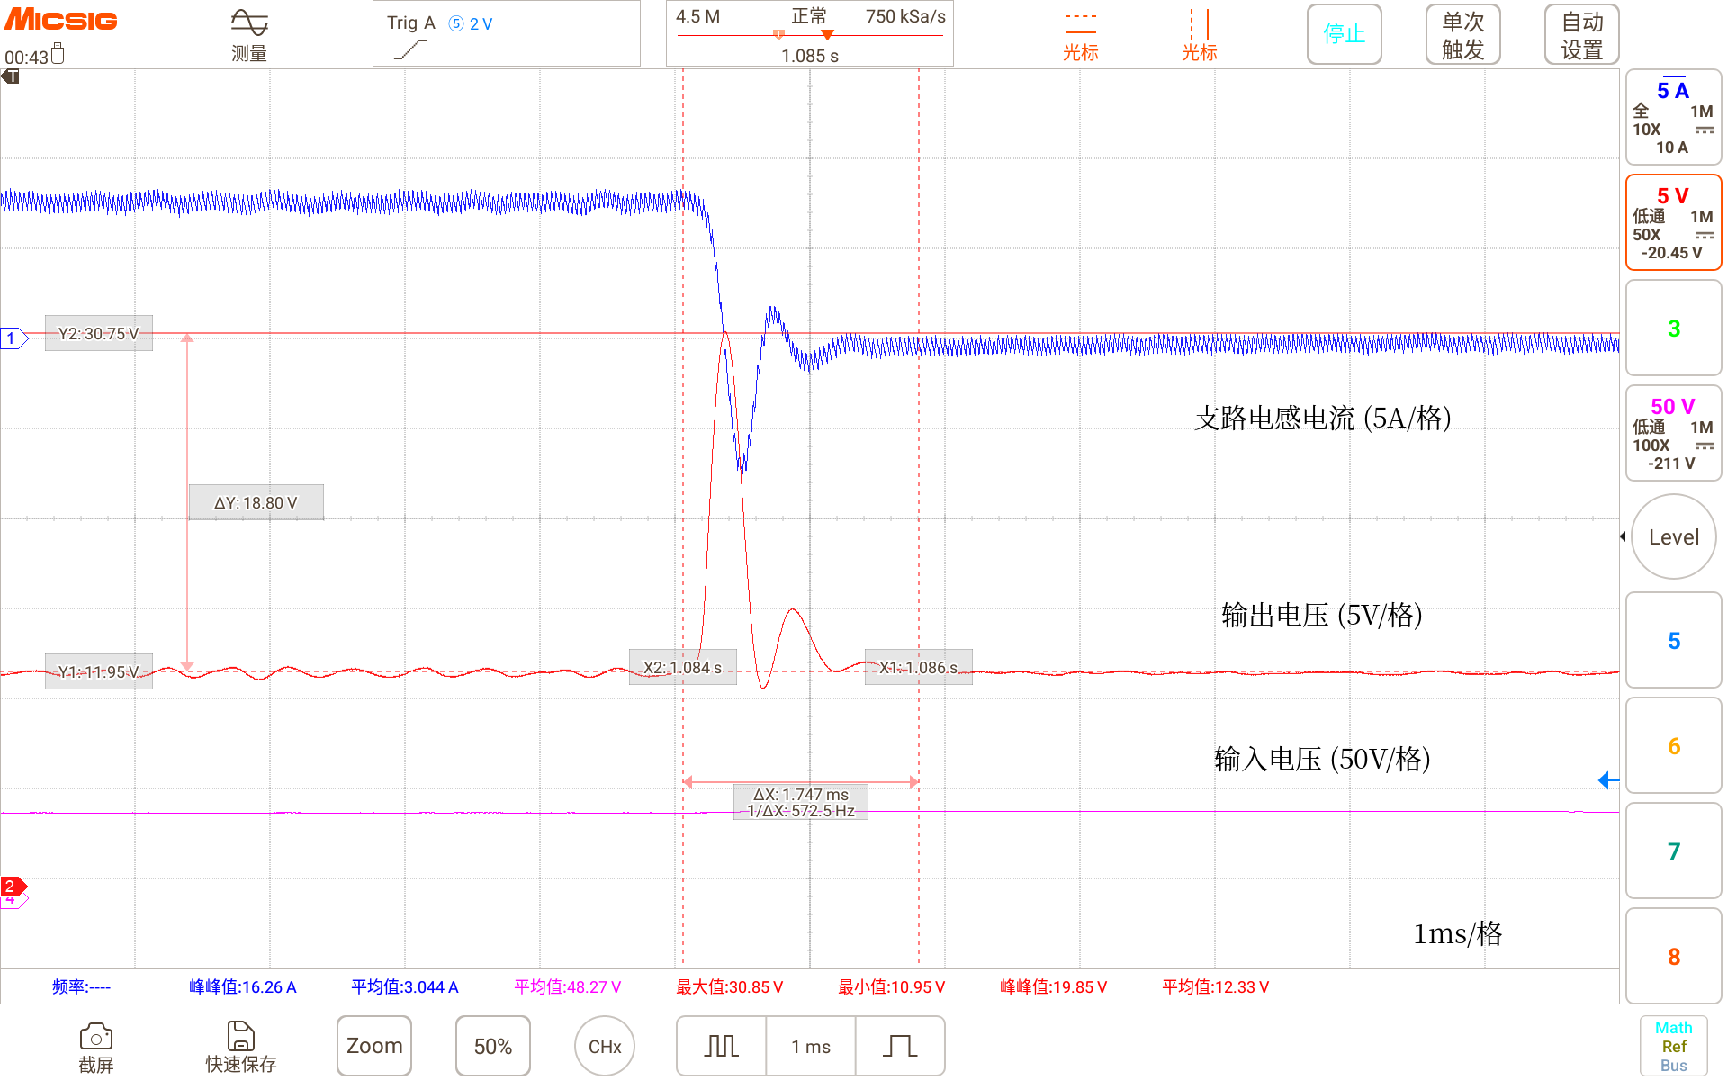
图2-4 NPU-ADRC满载切换至空载波形
Figure 2-4 NPU-ADRC response to a load decrease
卸载后，电感中剩余能量继续向输出电容转移，造成电压超调；控制器随后调节功率级，使电流和电压振荡逐步衰减，最终恢复至12V附近。结果验证了算法在卸载工况下的恢复调节能力。

第3章 脉冲负载下三种控制方法对比

3.1 测试工况与数据
为模拟计算任务引起的周期性功率变化，在输入约48V、输出电压参考值12V条件下，设置50Hz、50%占空比，100Hz、70%占空比及150Hz、30%占空比三组脉冲负载。（占空比均指负载脉冲占空比）

3.2 50Hz及50%占空比脉冲负载

3.2.1 PI控制
采用PI控制时，输出电压最高值为21.10V、最低值为2.725V、峰峰值为18.38V，图中电压记录的超调幅值为9.150V。所选时间间隔为3.760ms。
PI控制下，每次负载边沿均引起较大的电压超调或跌落，并伴随振荡。PI依据已经形成的电压、电流误差调整控制量，电感电流建立又受到功率级动态约束，因此难以及时补足负载突增时的电流缺额，或消除负载突减时的剩余能量。本组参数下，重复切换导致较大的周期性电压偏移，说明现有PI整定对该脉冲工况的适应性不足。
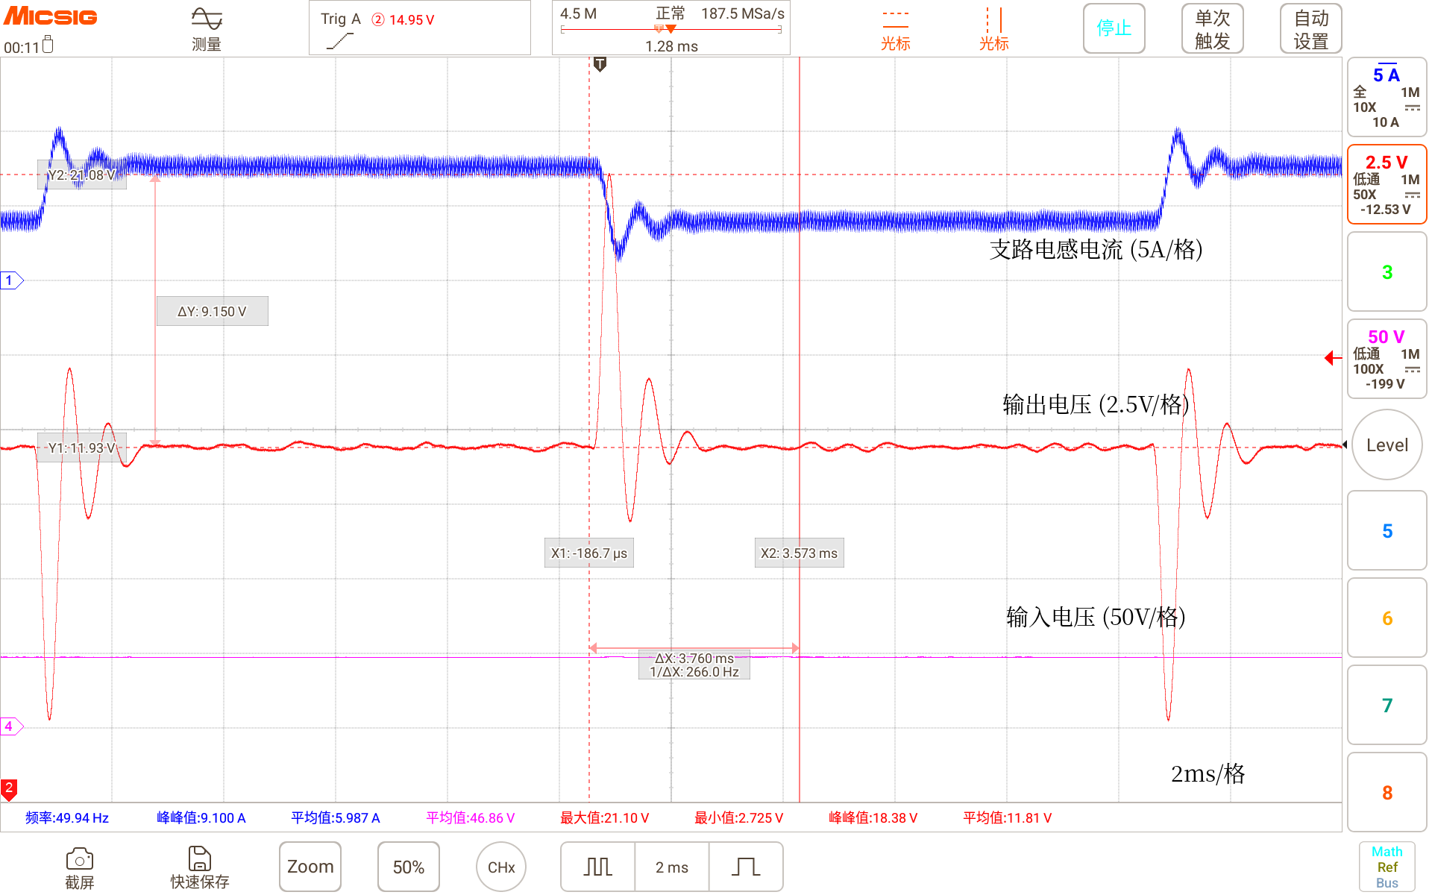
图3-1 50Hz及50%占空比脉冲负载下PI控制波形
Figure 3-1 PI waveforms under a 50Hz pulsed load at 50% duty cycle

3.2.2 ADRC控制
采用ADRC控制时，输出电压最高值为20.50V、最低值为3.144V、峰峰值为17.35V，图中电压记录的超调幅值为8.725V。所选时间间隔为2.787ms。
与PI相比，ADRC将电压峰峰值降低1.03V，降幅约5.6%，同时降低最高电压并提高最低电压。所选调节区间由3.760ms缩短至2.787ms。从控制机理看，扩张状态观测器可估计并补偿总扰动，改善单纯依靠误差反馈的调节效果；但观测器需要在扰动发生后建立估计，有限带宽和相位滞后仍使其难以完全消除脉冲边沿的电压偏移。
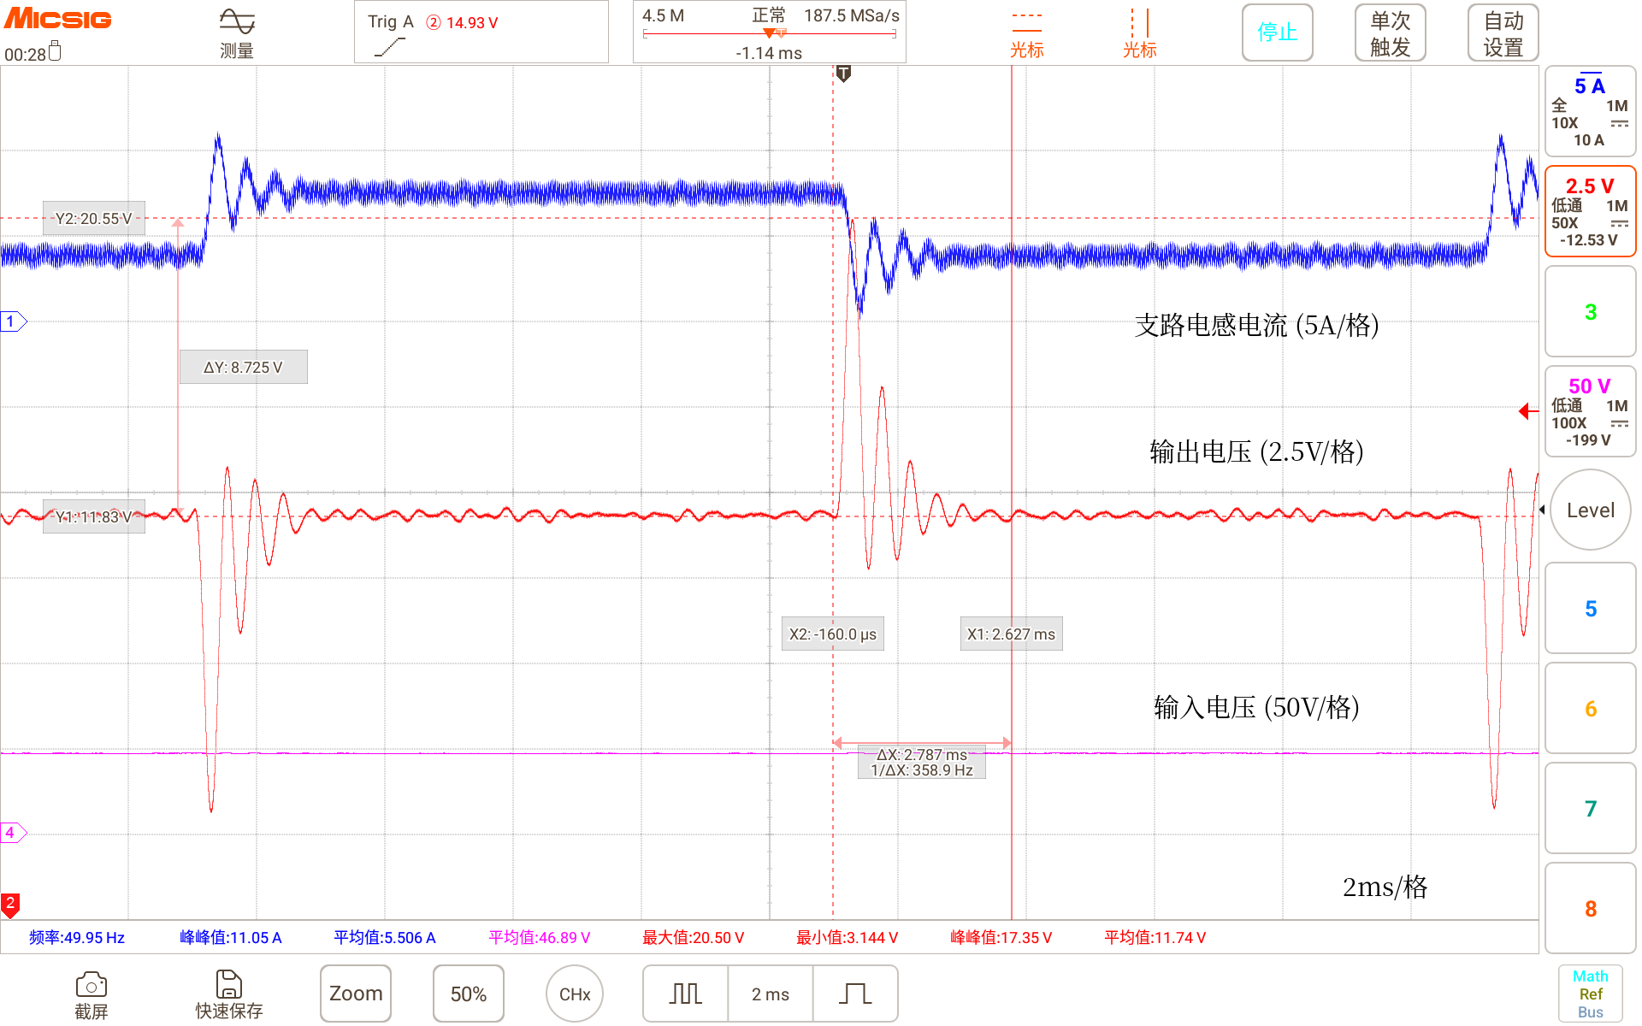
图3-2 50Hz及50%占空比脉冲负载下ADRC控制波形
Figure 3-2 ADRC waveforms under a 50Hz pulsed load at 50% duty cycle

3.2.3 NPU-ADRC控制
采用NPU-ADRC控制时，输出电压最高值为16.67V、最低值为6.075V、峰峰值为10.59V，图中电压记录的超调幅值为4.850V。响应时间为2.307ms。
NPU-ADRC相较PI和ADRC，电压峰峰值分别降低7.79V和6.76V，降幅分别约42.4%和39.0%；超调幅值分别减小4.300V和3.875V。所选调节区间进一步缩短至2.307ms。预测增强机制利用历史运行信息对扰动变化进行估计，为ADRC补偿提供辅助，使控制量能够更及时地响应具有重复特征的负载变化。
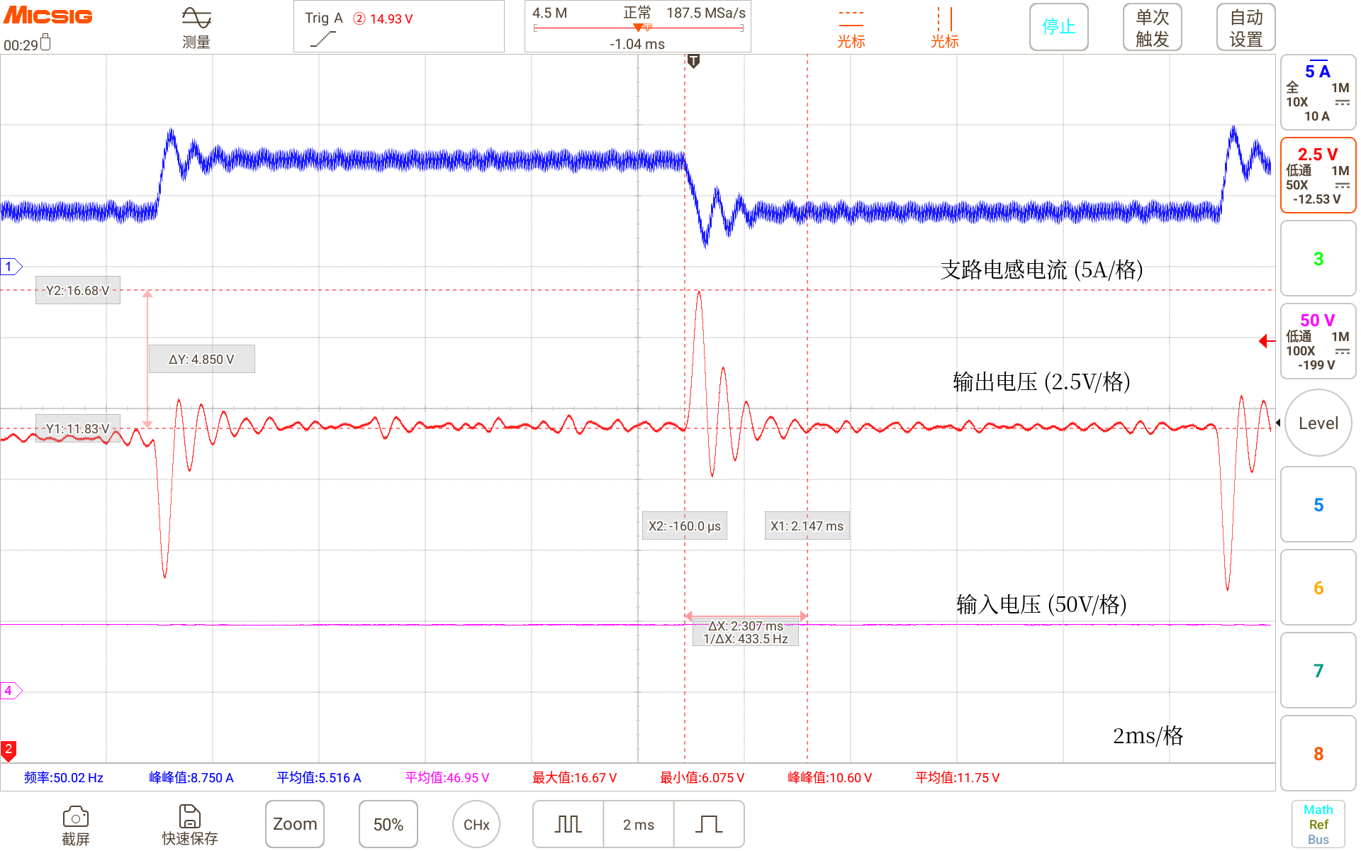
图3-3 50Hz及50%占空比脉冲负载下NPU-ADRC控制波形
Figure 3-3 NPU-ADRC waveforms under a 50Hz pulsed load at 50% duty cycle

3.3 100Hz及70%占空比脉冲负载

3.3.1 PI控制
采用PI控制时，输出电压最高值为21.13V、最低值为2.744V、峰峰值为18.38V，图中电压记录的超调幅值为9.150V。所选时间间隔为3.227ms。
PI控制下，每次负载边沿均引起较大的电压超调或跌落，并伴随振荡。PI依据已经形成的电压、电流误差调整控制量，电感电流建立又受到功率级动态约束，因此难以及时补足负载突增时的电流缺额，或消除负载突减时的剩余能量。本组参数下，重复切换导致较大的周期性电压偏移，说明PI整定对该脉冲工况的适应性不足。
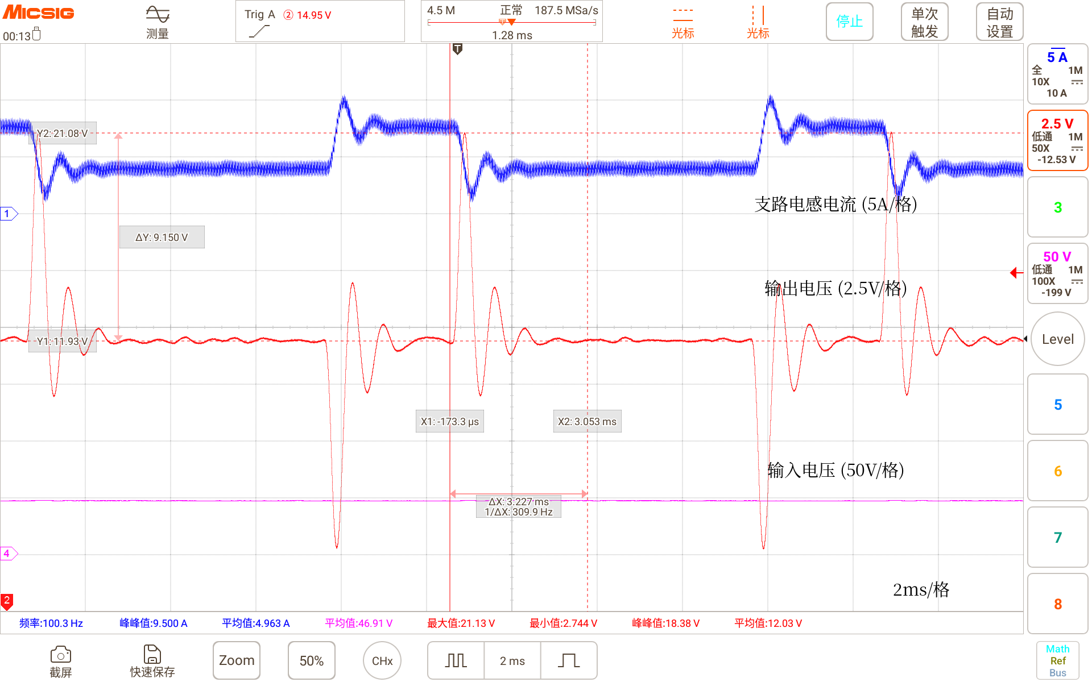
图3-4 100Hz及70%占空比脉冲负载下PI控制波形
Figure 3-4 PI waveforms under a 100Hz pulsed load at 70% duty cycle

3.3.2 ADRC控制
采用ADRC控制时，输出电压最高值为20.55V、最低值为3.050V、峰峰值为17.50V，图中电压记录的超调幅值为8.600V。所选时间间隔为2.707ms。
与PI相比，ADRC将电压峰峰值降低0.88V，降幅约4.8%，同时降低最高电压并提高最低电压。所选调节区间由3.227ms缩短至2.707ms。从控制机理看，扩张状态观测器可估计并补偿总扰动，改善单纯依靠误差反馈的调节效果；但观测器需要在扰动发生后建立估计，有限带宽和相位滞后仍使其难以完全消除脉冲边沿的电压偏移。
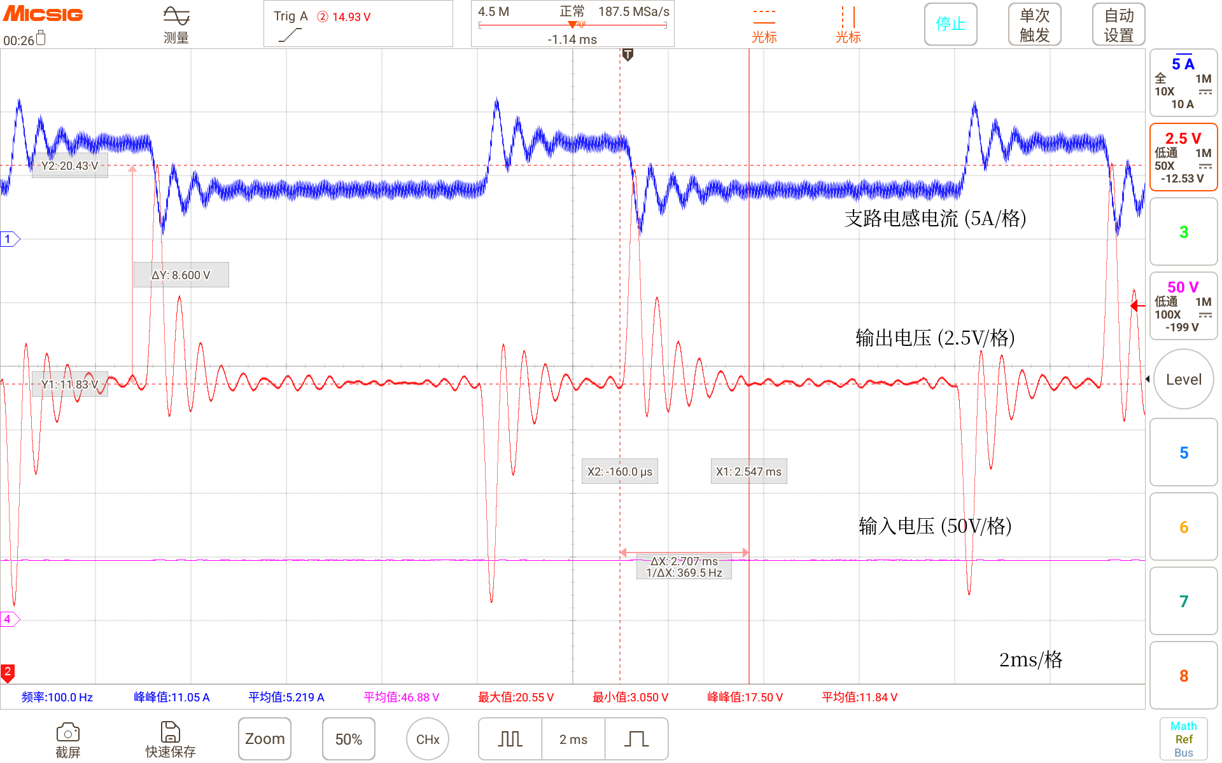
图3-5 100Hz及70%占空比脉冲负载下ADRC控制波形
Figure 3-5 ADRC waveforms under a 100Hz pulsed load at 70% duty cycle

3.3.3 NPU-ADRC控制
采用NPU-ADRC控制时，输出电压最高值为18.08V、最低值为5.581V、峰峰值为12.50V，图中电压记录的超调幅值为6.150V。所选时间间隔为2.107ms。
NPU-ADRC相较PI和ADRC，电压峰峰值分别降低5.88V和5.00V，降幅分别约32.0%和28.6%；超调幅值分别减小3.000V和2.450V。所选调节区间进一步缩短至2.107ms。预测增强机制利用历史运行信息对扰动变化进行估计，为ADRC补偿提供辅助，使控制量能够更及时地响应具有重复特征的负载变化。实测结果支持其在该组工况下减小动态电压波动的作用。
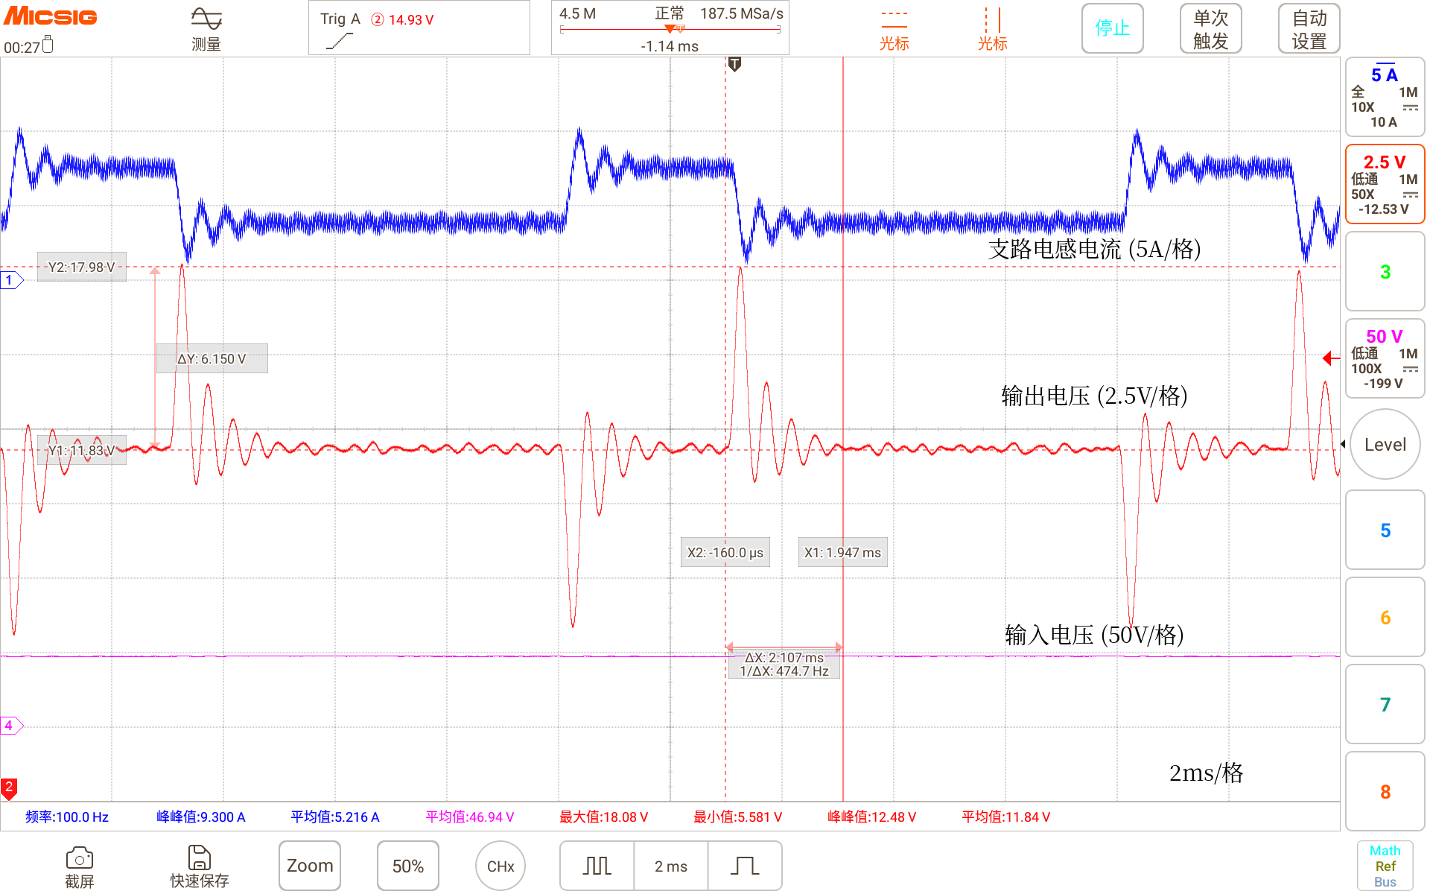
图3-6 100Hz及70%占空比脉冲负载下NPU-ADRC控制波形
Figure 3-6 NPU-ADRC waveforms under a 100Hz pulsed load at 70% duty cycle

3.4 150Hz及30%占空比脉冲负载

3.4.1 PI控制
采用PI控制时，输出电压最高值为21.15V、最低值为2.550V、峰峰值为18.59V，图中电压记录的超调幅值为9.150V。时间间隔为2.000ms，主要反映相邻负载切换区间。
PI控制下，每次负载边沿均引起较大的电压超调或跌落，并伴随振荡。PI依据已经形成的电压、电流误差调整控制量，电感电流建立又受到功率级动态约束，因此难以及时补足负载突增时的电流缺额，或消除负载突减时的剩余能量。本组参数下，重复切换导致较大的周期性电压偏移，说明现有PI整定对该脉冲工况的适应性不足。
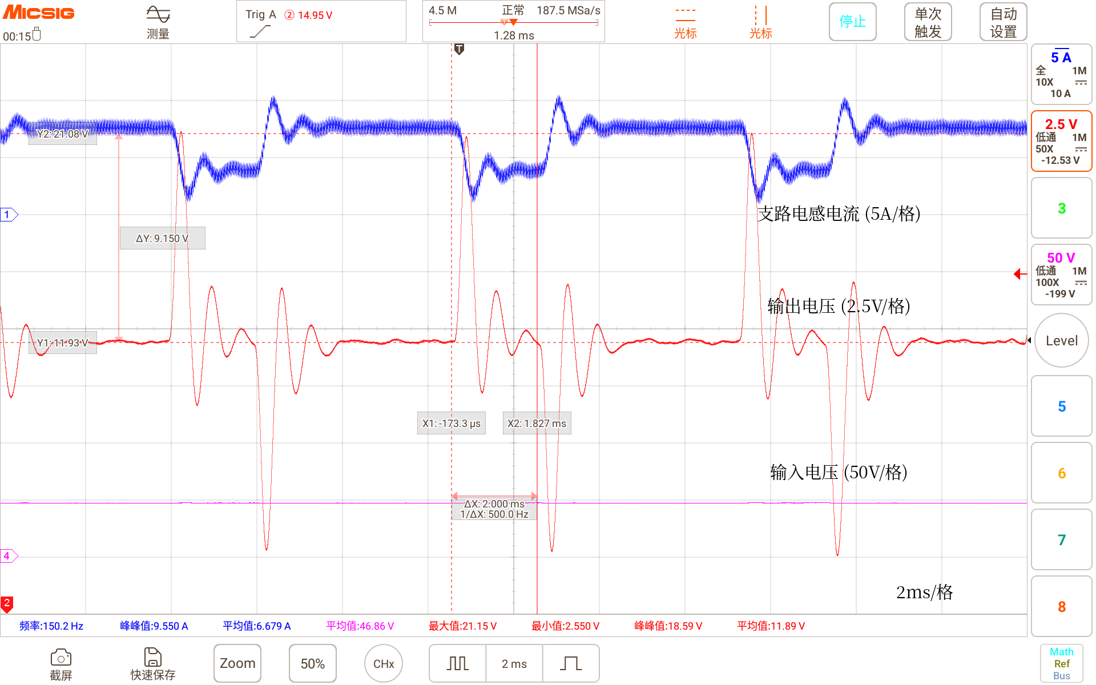
图3-7 150Hz及30%占空比脉冲负载下PI控制波形
Figure 3-7 PI waveforms under a 150Hz pulsed load at 30% duty cycle

3.4.2 ADRC控制
采用ADRC控制时，输出电压最高值为20.35V、最低值为3.075V、峰峰值为17.27V，图中电压记录的超调幅值为8.450V。时间间隔为2.013ms，主要反映相邻负载切换区间。
与PI相比，ADRC将电压峰峰值降低1.32V，降幅约7.1%，同时降低最高电压并提高最低电压。从控制机理看，扩张状态观测器可估计并补偿总扰动，改善单纯依靠误差反馈的调节效果；但观测器需要在扰动发生后建立估计，有限带宽和相位滞后仍使其难以完全消除脉冲边沿的电压偏移。
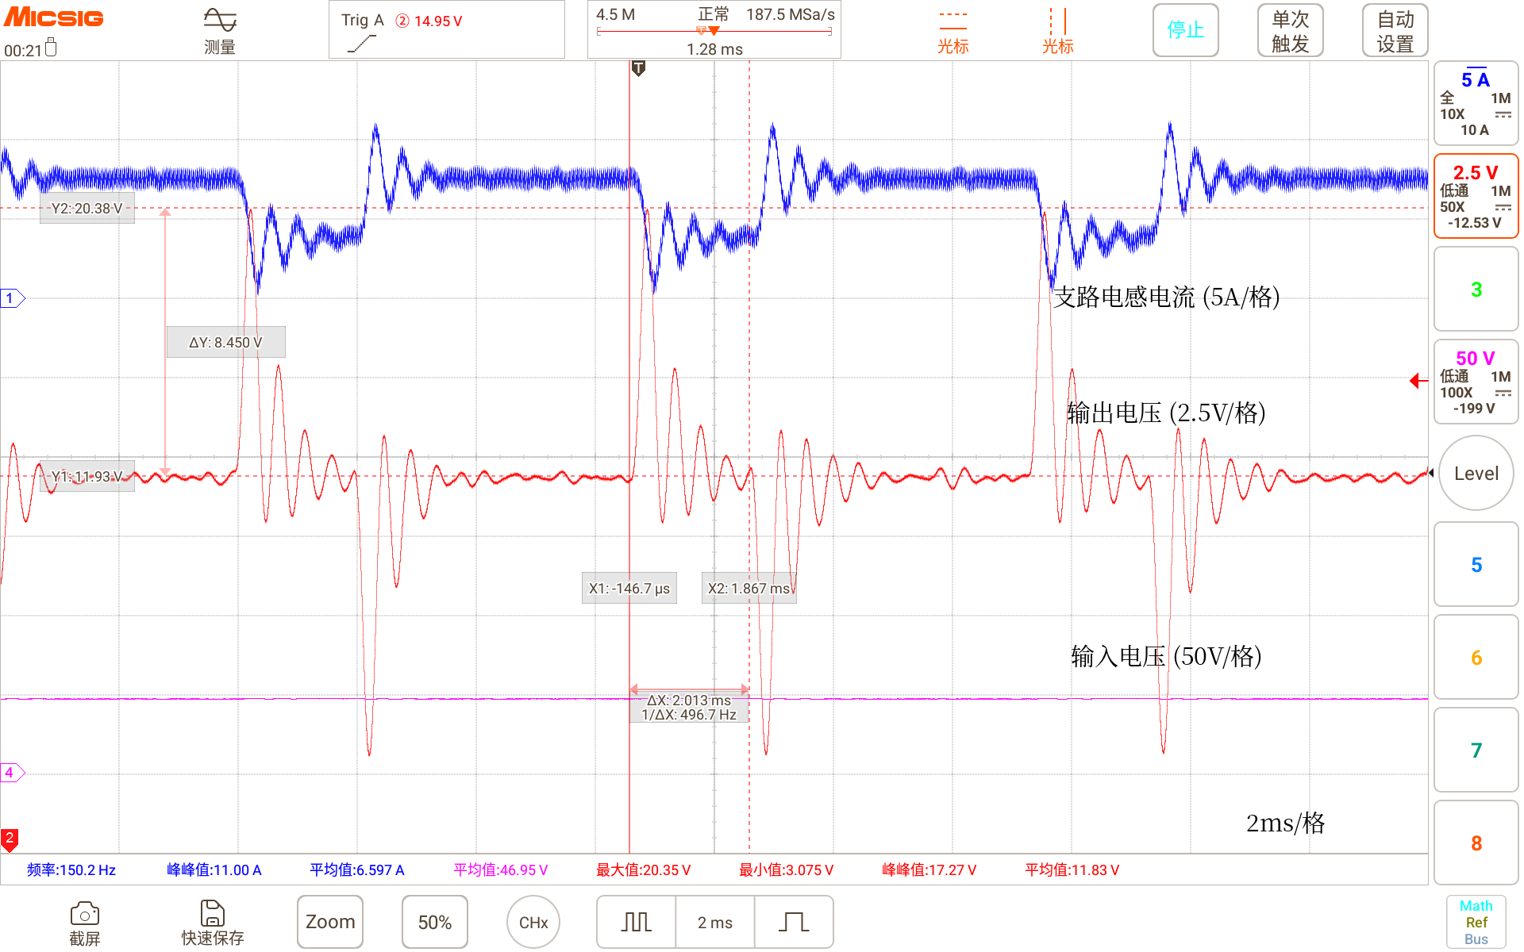
图3-8 150Hz及30%占空比脉冲负载下ADRC控制波形
Figure 3-8 ADRC waveforms under a 150Hz pulsed load at 30% duty cycle

3.4.3 NPU-ADRC控制
采用NPU-ADRC控制时，输出电压最高值为18.13V、最低值为3.169V、峰峰值为14.97V，图中电压记录的超调幅值为5.875V。时间间隔为2.000ms，主要反映相邻负载切换区间。
NPU-ADRC相较PI和ADRC，电压峰峰值分别降低3.62V和2.30V，降幅分别约19.5%和13.3%；超调幅值分别减小3.275V和2.575V。最低电压较ADRC仅提高0.094V，说明该工况改善主要体现在超调峰值及总波动范围，预测增强机制利用历史运行信息对扰动变化进行估计，为ADRC补偿提供辅助，使控制量能够更及时地响应具有重复特征的负载变化。实测结果支持其在该组工况下减小动态电压波动的作用。
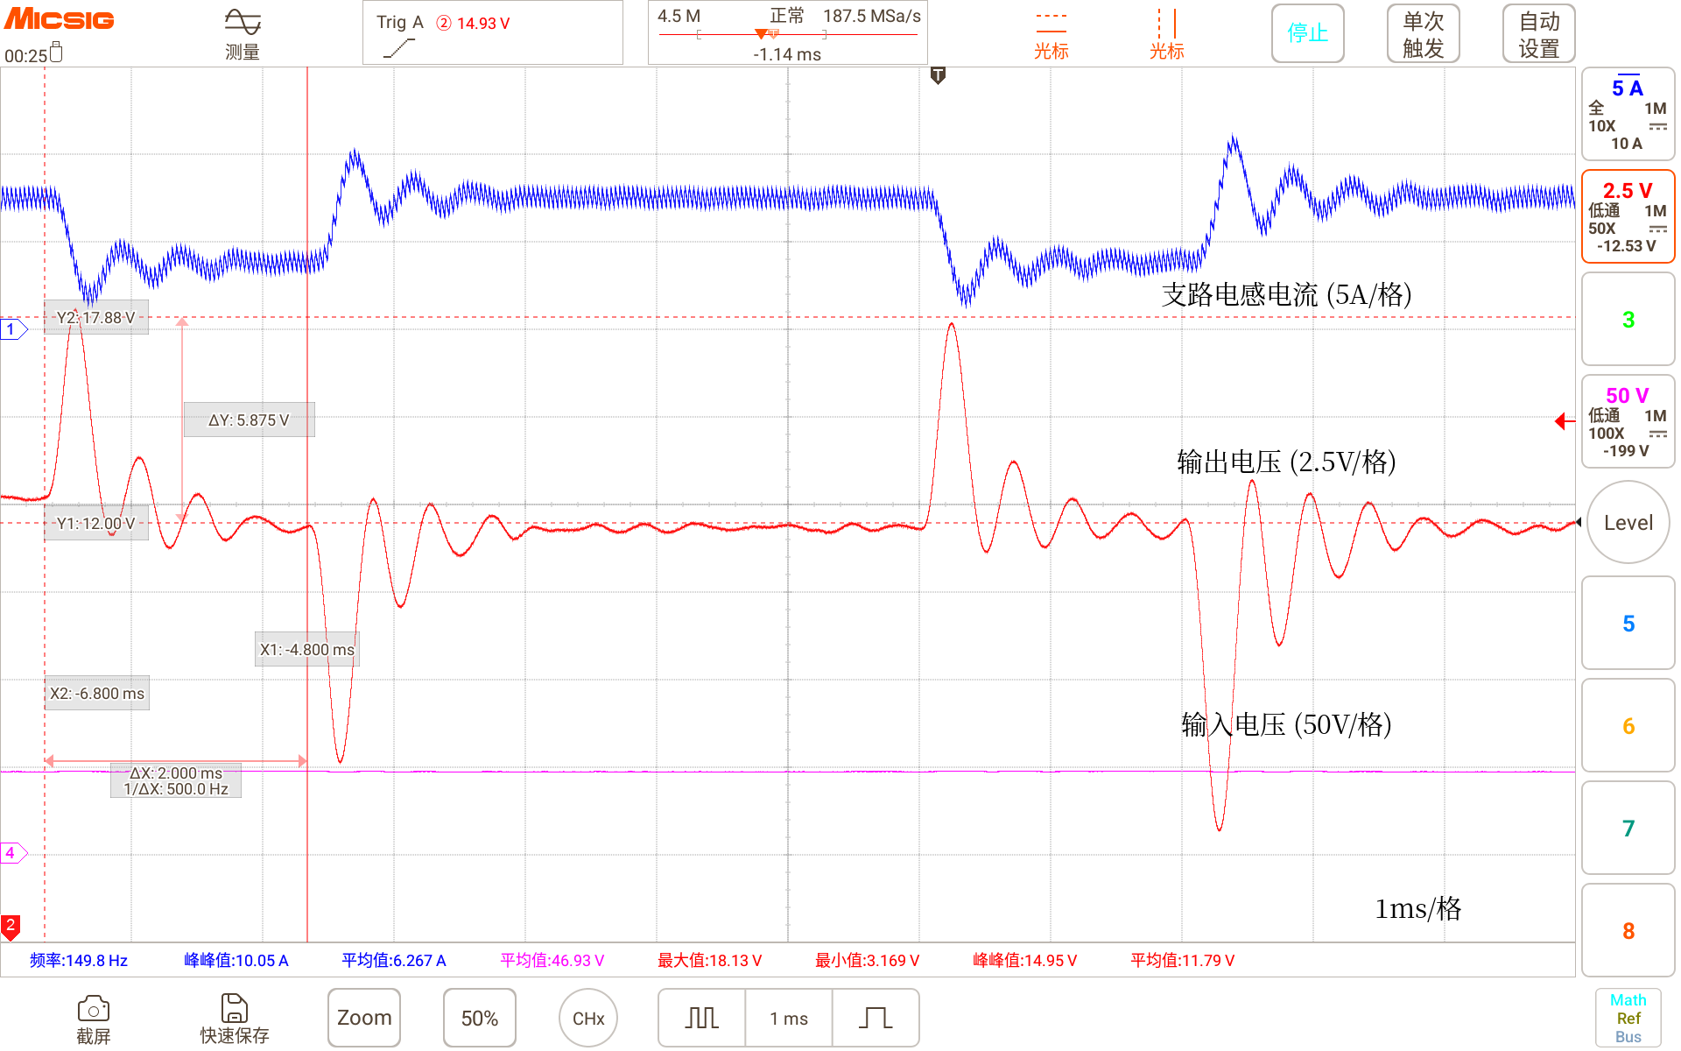
图3-9 150Hz及30%占空比脉冲负载下NPU-ADRC控制波形
Figure 3-9 NPU-ADRC waveforms under a 150Hz pulsed load at 30% duty cycle

3.5 控制机理与适用性分析
脉冲负载的主要困难在于负载电流快速变化，而电感电流受到电感量及两端电压限制，无法瞬间跟随。电流差额首先由输出电容承担，进而转化为电压偏移。当前PI双闭环采用固定参数，难以同时兼顾脉冲边沿的快速调节、系统阻尼及测量噪声抑制；仅提高PI增益还可能压缩稳定裕量。因此， PI方案不适合用于处理脉冲负载。
ADRC通过总扰动估计和补偿提高抗扰能力，三组测试中输出电压峰峰值均小于PI，但仍受到观测带宽与估计滞后的限制。神经网络预测增强方法适合利用周期性、重复性负载中的历史关联信息，辅助补偿快速变化的扰动；NPU提供推理计算支持，减轻CPU执行预测功能的额外开销。预测补偿与反馈校正相结合，使本组NPU-ADRC在三种脉冲工况下均获得更小的电压波动范围。

第4章 测试数据汇总与结论

4.1 测试数据汇总
表4-1汇总连续脉冲负载下的输出电压最大值、最小值、峰峰值、超调幅值和所选时间间隔。各指标按相同工况比较；峰峰值包含负载动态引起的电压偏移，不等同于稳态开关纹波。
表4-1 三种控制方法的脉冲负载测试结果
工况及指标 | PI | ADRC | NPU-ADRC
50Hz / 50% 峰峰值 / V | 18.380 | 17.350 | 10.590
50Hz / 50% 电压超调 / V | 9.150 | 8.725 | 4.850
50Hz / 50% 响应时间 / ms | 3.760 | 2.787 | 2.307
100Hz / 70% 峰峰值 / V | 18.380 | 17.500 | 12.500
100Hz / 70% 电压超调 / V | 9.150 | 8.600 | 6.150
100Hz / 70% 响应时间 / ms | 3.227 | 2.707 | 2.107
150Hz / 30% 峰峰值 / V | 18.590 | 17.270 | 14.970
150Hz / 30% 电压超调 / V | 9.150 | 8.450 | 5.875
150Hz / 30% 响应时间 / ms | 2.000 | 2.013 | 2.000
由表4-1可知，三组脉冲负载工况下，ADRC的输出电压峰峰值与超调量均低于PI，表明扰动观测与补偿能够改善系统的抗扰性能。在此基础上，NPU-ADRC进一步降低了电压波动：在50Hz、50%，100Hz、70%及150Hz、30%工况下，其输出电压峰峰值较PI分别降低约42.4%、32.0%和19.5%，较ADRC分别降低约39.0%、28.6%和13.3%；电压超调量也均为三种方法中最小。在50Hz和100Hz工况下，NPU-ADRC的响应时间分别缩短至2.307ms和2.107ms。上述结果表明，神经网络预测增强能够在传统自抗扰控制基础上进一步改善重复脉冲扰动下的电压调节效果，其优势主要体现在减小电压波动与抑制超调。

表4-2 NPU算法稳态及单次负载切换测试结果
测试工况 | 主要测量结果 | 运行表现
NPU介入前稳态 | 电压均值11.85V；峰峰值356.2mV 电流均值7.533A；执行时间20μs | 作为稳态与执行开销基准
NPU介入后稳态 | 电压均值11.82V；峰峰值637.5mV 电流均值7.510A；执行时间23μs | 可稳定运行；新增执行时间约3μs
空载切满载 | 跌落1.625V；最低10.15V 图示时间间隔8.333ms | 电流建立后恢复至12V附近
满载切空载 | 超调18.80V；最高30.85V 图示时间间隔1.747ms | 恢复运行，但卸载过冲仍较大

4.2 测试结论
本次实验基于48V/12V、400W四相交错Buck样机，验证了NPU预测增强算法在稳态、空载切满载及满载切空载工况下的投入运行与扰动恢复能力。算法介入后CPU单次任务执行时间仅增加约3μs，稳态电压和电感电流平均值基本保持不变，说明片上NPU协同方式具备实时实施基础。
在50Hz、50%，100Hz、70%及150Hz、30%三组脉冲负载下，PI控制的输出电压峰峰值依次为18.38V、18.38V和18.59V，ADRC依次为17.35V、17.50V和17.27V，NPU-ADRC依次为10.59V、12.50V和14.97V。相较PI，NPU-ADRC的峰峰值分别降低约42.4%、32.0%和19.5%；相较ADRC分别降低约39.0%、28.6%和13.3%。结果表明，预测增强对本组重复脉冲扰动具有较好的动态电压波动抑制效果。
综合来看，ADRC改善了现有PI参数下的抗扰表现，NPU预测增强进一步减小了三组工况的电压波动。其优势在于结合历史信息提供预测补偿，并由片上NPU承担相关计算。
上述测试说明，将神经网络预测补偿与自抗扰反馈调节相结合，能够改善现有控制方法对重复脉冲负载的适应能力。在负载频繁切换时，预测信息为扰动补偿提供辅助，反馈控制则持续修正输出偏差，使系统在较小的CPU额外计算开销下获得更好的动态电压调节效果，为面向AI服务器脉冲负载的嵌入式智能控制提供了实验依据。

